追光逐影，觸手分秒之真：ZENITH推出DEFY SKYLINE腕錶，
為洋溢未來主義風格特色的DEFY系列增添新作

早在DEFY系列面世之初，Zenith就致力創製堅固耐用且設計獨特的時計，與佩戴者一同踏上他們所選擇的人生旅程，如影隨形。故事始於1902年面世的「DEFI」原創系列，該系列懷錶風格粗獷，走時精準，令Zenith大受啟發，並以在1969年推出，取名為「DEFY」的腕錶系列彰顯同樣的大膽率性精神。其堅定自信而洋溢現代氣息的外觀設計，與其堅固構造和可靠性能相得益彰，由此贏得了「coffre-fort」的美名（在法語中，「coffre-fort」意為「保險箱」）。如今，我們生活在瞬息萬變的快節奏世界，每個瞬間都可能是決定成敗的關鍵時刻，DEFY系列的最新時計傑作亦與時並進，將時尚迷人的設計與前所未見的卓越功能相結合。

DEFY Skyline腕錶令人想起徹夜不眠的喧囂都市上空的沉寂天穹，專為追光逐影、獨闢蹊徑，成就自己摘星之路的人士而設計。太陽紋錶盤採用極富幾何美感的佈局結構，鐫刻的四芒星顆顆排列整齊，構成完美和諧的圖案，宛若綺麗蒼穹，閃爍熠熠星光。事實上，四芒星圖案源自1960年代以現代手法重新演繹的Zenith「雙Z」品牌標誌。它是Zenith傳奇故事中的核心要素，其歷史可追溯至品牌創立之初。Zenith錶廠極富前瞻精神的創辦人喬治斯•法福爾-傑科特（Georges-Favre Jacot）先生就以浩瀚夜空為重要靈感源泉，設計出當時最精準的時計，由此實現自己的夢想，決意以夜空中的頂點為錶廠命名。彩色金屬錶盤與閃爍變幻的鐫刻圖案交相輝映，折射出獨特魅力，呈現微妙而出眾的深邃感，引領佩戴者領略截然不同的時間理念。

DEFY Skyline腕錶造型輪廓大膽鮮明，同時亦與Zenith以往的錶款設計一脈相承，從包括最近重新復刻的Defy A3642腕錶在內的DEFY系列早期錶款汲取靈感，借鑒其獨特的八邊形幾何設計，而非簡單地再現往昔。DEFY Skyline腕錶外觀稜角分明，在保留前代作品堅固耐用特色的同時，呈現層次更為分明的建築美感，同時融入一系列全新功能，令腕錶成為名副其實的都市探險良伴。腕錶採用41毫米直徑精鋼錶殼，搭配與DEFY系列早期錶款類似的刻面錶圈，線條簡約俐落，經重新設計的十二邊造型用於為時標定位。點綴星形紋章圖案的旋入式錶冠，確保腕錶盡可能在大部分活動和情況下保持卓越性能，防水深度達10 ATM（100米）。

DEFY Skyline腕錶配備中央時、分針，並在3時位置設有與錶盤顏色相同的日期顯示窗，還以極具視覺吸引力的方式在腕錶上生動呈現一項前所未見的技術成果。9時位置的小計時盤上，一支1/10秒針以恆定速度持續跳動，每10秒旋轉一圈，提醒佩戴者珍惜飛逝如水的時光，同時見證腕錶內部5赫茲機芯精準無誤的運行狀態。鑒於DEFY Skyline腕錶從浩瀚宇宙汲取靈感，聯想到這一極為精確的時間測量功能曾用於計算天體運動和恆星時間，也就不足為奇。

如此卓越出眾的計時性能，有賴於腕錶所搭載的全新El Primero 3620型機芯。這款錶廠自製自動上鏈機芯，採用與精確至1/10秒的El Primero 3600型計時機芯類似的佈局結構，透過透明藍寶石水晶錶背清晰可見。機芯振頻為5赫茲（36,000次/小時），直接以擒縱機構驅動1/10秒針，以極為自然的方式指示1/10秒。機芯亦配備停秒裝置，以便精確設定時間。這款自動上鏈機械機芯帶有星形圖案雙向擺陀，性能卓越，動力儲存約60小時。機芯採用灰色和銀色潤飾，搭配藍色金屬部件，與DEFY Skyline腕錶純粹而現代的色彩搭配保持一致。

功能多樣，靈活多變，方能追光逐影，探手摘星。因此，DEFY Skyline腕錶搭配一條精鋼錶鏈，表面經緞光打磨，邊緣倒角並拋光，與刻面錶殼的線條輪廓融為一體。此外，還以飾有星空圖案的橡膠錶帶與錶盤相互呼應，藍色錶盤和黑色錶盤款式分別配以藍色和黑色橡膠錶帶，而銀色錶盤款式則搭配橄欖綠色橡膠錶帶，並提供精鋼摺疊式錶扣，利用DEFY系列錶殼精妙的錶帶快速更換系統，不必借助任何工具，只需按動錶殼背面的安全按鈕，就能輕鬆更換錶帶。

DEFY Skyline系列腕錶在全球Zenith專門店和授權零售商銷售，為Zenith錶廠極富未來主義風格特色的製錶系列新增別具特色而又功能多樣的錶款，將卓越性能與一眼可辨的Zenith格調巧妙結合。

ZENITH：觸手分秒之真。

Zenith鼓勵每個人心懷鴻鵠之志，砥礪前行，讓夢想成真。Zenith於1865年創立，是首間具有現代意義的製錶商，自此，品牌的腕錶便陪伴有遠大夢想的傑出人物實現改寫人類歷史的壯舉，如路易•布萊里奧（Louis Blériot）歷史性地飛越英倫海峽、菲利克斯•鮑加特納（Felix Baumgartner）破紀錄地以自由降落方式完成平流層跳躍。Zenith亦彰顯女性的遠見卓識與開拓精神，並設計了可供女性分享經驗、鼓勵其他女性實現夢想的DREAMHERS平台，向女性在過去和現在取得的卓越成就致敬。

Zenith所有腕錶作品皆搭載由品牌自行開發和製造的機芯。自世界上首款自動計時機芯——El Primero機芯——於1969年面世以來，Zenith便成為計時複雜功能的翹楚，最新推出的Chronomaster系列計時精確至1/10秒，而DEFY 21系列更精確至1/100秒。自1865年以來，Zenith陪伴敢於挑戰自己並突破界限的人士，共同創造瑞士製錶業的未來。觸手分秒之真，就在當下。

DEFY SKYLINE腕錶
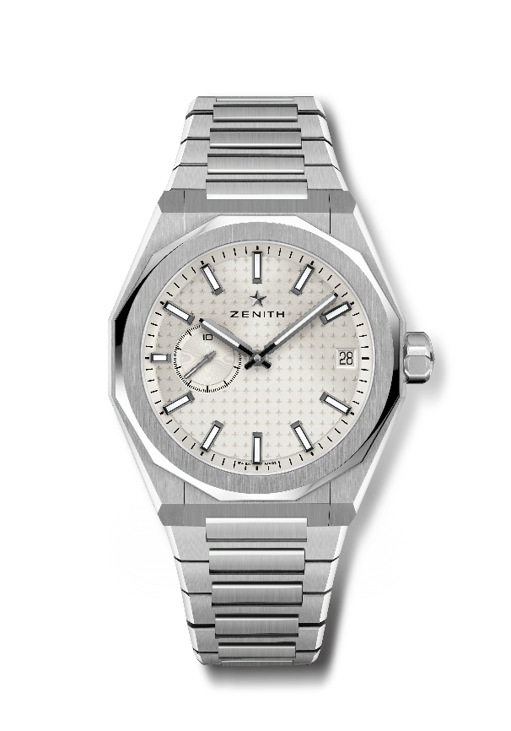
型號：03.9300.3620/01.I001

特色：El Primero 3指針腕錶。高振頻的創新之作：1/10秒小錶盤位於9時位置。矽質擒縱輪及擒縱叉。錶盤綴以星空圖案。旋入式錶冠。完整可互換錶帶系統。
機芯：El Primero 3620型自動上鏈機芯
振頻：36,000次/小時（5赫茲）
動力儲存：約60小時
功能：中置時、分顯示。1/10秒計時盤位於9時位置。日期顯示位於3時位置。
修飾： 獨特擺陀經過緞光處理
售價：8400瑞士法郎
材質：精鋼
防水深度：100米
錶殼：41毫米
錶盤：銀色太陽紋錶盤
時標：黑色鍍釕琢面覆SuperLuminova SLN C1超級夜光物料
指針：黑色鍍釕琢面覆SuperLuminova SLN C1超級夜光物料
錶帶及錶扣：精鋼錶鏈及摺疊式錶扣。隨附星空圖案的卡其綠色橡膠錶帶及摺疊式錶扣。

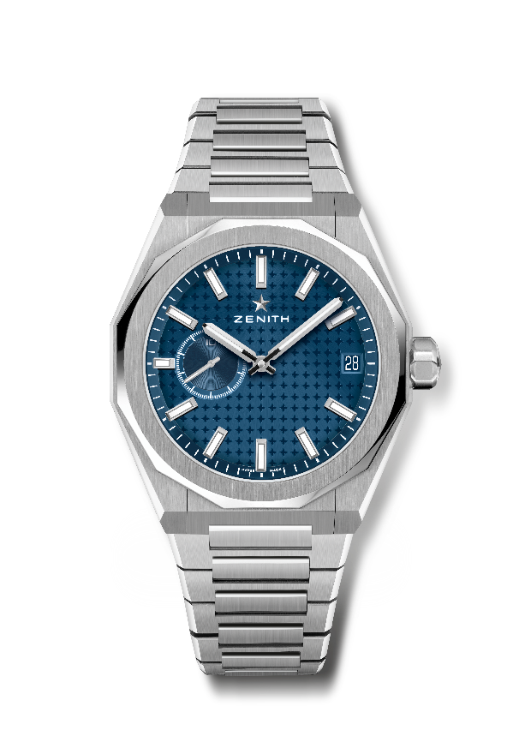
DEFY SKYLINE腕錶
型號：03.9300.3620/51.I001

特色：El Primero 3指針腕錶。高振頻的創新之作：1/10秒小錶盤位於9時位置。矽質擒縱輪及擒縱叉。錶盤綴以星空圖案。旋入式錶冠。完整可互換錶帶系統。
機芯：El Primero 3620型自動上鏈機芯
振頻：36,000次/小時（5赫茲）
動力儲存：約60小時
功能：中置時、分顯示。1/10秒計時盤位於9時位置。日期顯示位於3時位置。
修飾： 獨特擺陀經過緞光處理
售價：8400瑞士法郎
材質：精鋼
防水深度：100米
錶殼：41毫米
錶盤：藍色太陽紋錶盤
時標：鍍銠琢面覆SuperLuminova SLN C1超級夜光物料
指針：鍍銠琢面覆SuperLuminova SLN C1超級夜光物料
錶帶及錶扣：精鋼錶鏈及摺疊式錶扣。隨附星空圖案的藍色橡膠錶帶及摺疊式錶扣。

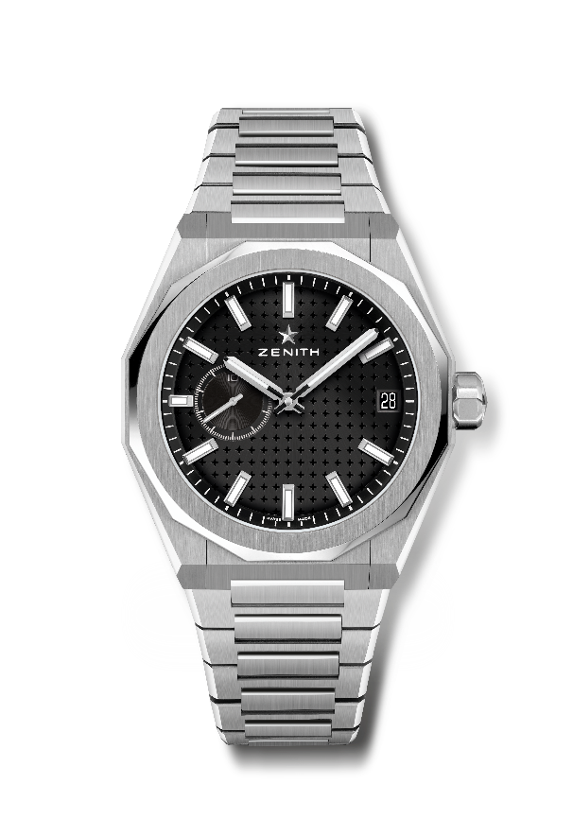
DEFY SKYLINE腕錶
型號：03.9300.3620/21.I001

特色：El Primero 3指針腕錶。高振頻的創新之作：1/10秒小錶盤位於9時位置。矽質擒縱輪及擒縱叉。錶盤綴以星空圖案。旋入式錶冠。完整可互換錶帶系統。
機芯：El Primero 3620型自動上鏈機芯
振頻：36,000次/小時（5赫茲）
動力儲存：約60小時
功能：中置時、分顯示。1/10秒計時盤位於9時位置。日期顯示位於3時位置。
修飾： 獨特擺陀經過緞光處理
售價：8400瑞士法郎
材質：精鋼
防水深度：100米
錶殼：41毫米
錶盤：黑色太陽紋錶盤
時標：鍍銠琢面覆SuperLuminova SLN C1超級夜光物料
指針：鍍銠琢面覆SuperLuminova SLN C1超級夜光物料
錶帶及錶扣：精鋼錶鏈及摺疊式錶扣。隨附星空圖案的黑色橡膠錶帶及摺疊式錶扣。

